|  |  |
| --- | --- |
|  | УТВЕРЖДАЮ |
|  | Руководитель Учебной практики  ______________ Долженкова М. Л.  «____» _____________ 20__ г.  М.П. |

ТЕХНИЧЕСКий проект

приложения «Информационная система для магазина настольных игр»

|  |
| --- |
|  |
|  |

2024

**СОДЕРЖАНИЕ**

**1.** **Описание проекта:** 2

**2.** **Основные функциональные возможности:** 2

**3.** **Уточнение структуры данных:** 2

**3.1** **Выделение сущностей** 3

**3.2** **Построение логической и физической ER-диаграмм** 4

**4.** **Форма представления данных** 5

**4.1** **Контекстные диаграммы** 5

**4.2** **Пользовательские интерфейсы** 7

**5.** **Разработка алгоритмов решения задач:** 15

**6.** **Определение языка, структуры программы и требований к техническим средствам:** 30

**7.** **Требования к техническим средствам:** 31

# **Описание проекта:**

Название проекта: Информационная система для магазина по продаже настольных игр.

Цель проекта: Разработка информационной системы для автоматизации и систематизации управления магазином настольных игр.

# **Основные функциональные возможности:**

Система продажи настольных игр должна обеспечивать следующие возможности:

**Администратору:**

• Добавлять, редактировать и удалять категории игр, товары, поставщиков и продажи для поддержания актуальной информации.

• Добавлять новые категории, товары, поставщиков для внесения новой информации в систему.

• Удалять устаревшие или некорректные данные о категориях, товарах, поставщиках и продажах для поддержания точности и актуальности данных.

• Просматривать состав заказов, чтобы видеть детали купленных товаров.

• Создавать новые заказы для покупки настольных игр.

Система будет работать с базой данных, содержащей информацию о товарах, категориях товаров, поставщиках и продажах

# **Уточнение структуры данных:**

В ходе уточнения данных были выполнены следующие задачи, показанные в Таблице 1.

Таблица 1 – Задачи для уточнения структуры данных.

|  |  |  |  |
| --- | --- | --- | --- |
| **№ задачи** | **Название** | **Содержание** | **Результат** |
| 1 | Выделение сущностей | Выделение основных сущностей программы, а также их описание | Готовая таблица с сущностями и их описанием |
| 2 | Построение логической ER-диаграммы | Схематическое представление модели базы данных в виде логической ER-диаграммы | Готовая логическая ER-диаграмма |
| 3 | Построение диаграммы потоков данных | Определить, как будут передвигаться данные в программе; построить DFD диаграмму | Готовая диаграмма потоков данных (DFD) |

# **Выделение сущностей**

Таблица 2 – Набор сущностей и их атрибутов

|  |  |  |  |  |  |
| --- | --- | --- | --- | --- | --- |
| **Сущность** | **Свойство** | **Тип** | **Уникальность** | **Обязательность заполнения** | **Огра**  **ниче**  **ния** |
| Sales | SalesID | Int | Да | Да | РК |
| ProductID | Int |  | Да | FK |
| NameProduct | Text |  | Да |  |
| Sum | Double |  | Да |  |
| Count | Int |  | Да |  |
| Date | Date |  | Да |  |
| Provider | ProviderID | Int | Да | Да | РК |
| Title | Text |  | Да |  |
| Country | Text |  |  |  |
| Category | CategoryID | Int | Да | Да | РК |
| Title | Text |  | Да |  |
| Product | ProductID | Int | Да | Да | РК |
| CategoryID | Int |  | Да | FK |
| ProviderID | Int |  | Да | FK |
| Title | Text |  | Да |  |
| Cost | Double |  | Да |  |
| Count | Int |  | Да |  |
| Image | LONGBLOB |  | Нет |  |
| report | reportID | Int | Да | Да | РК |
| SalesID | Int |  | Да | FK |

Связи между сущностями:

«Поставщик» – «Товары»: один ко многим, каждый товар имеет конкретного поставщика, но один поставщик может поставлять несколько товаров.

«Категория» – «Товары»: один ко многим, каждый товар относится к одной категории, но одна категория может включать несколько товаров.

«Товары» – «Продажа»: один ко многим, каждый элемент продажи относится к конкретному товару, но один товар может быть продан несколько раз.

«Продажа» – «Отчет»: один ко многим, каждый отчет включает информацию о нескольких продажах, но каждая продажа принадлежит только одному отчету.

# **Построение логической и физической ER-диаграмм**

Логическая ER-диаграмма показана на рисунке 1.

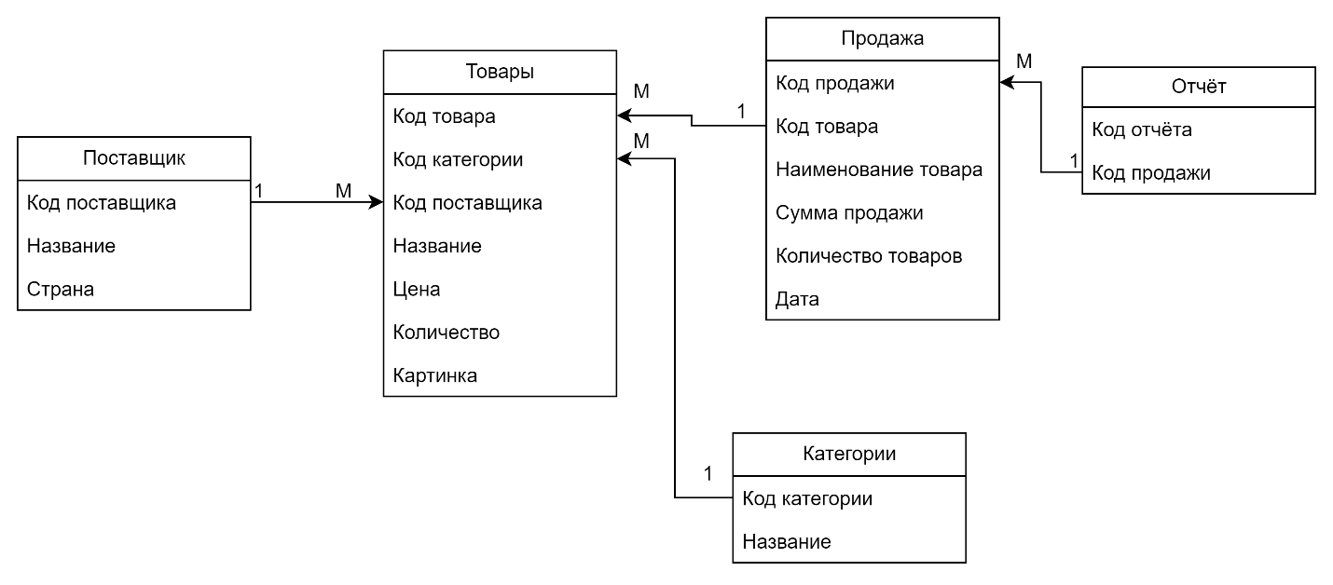

Рисунок 1 – Логическая модель базы данных

Физическая ER-диаграмма показана на рисунке 2.

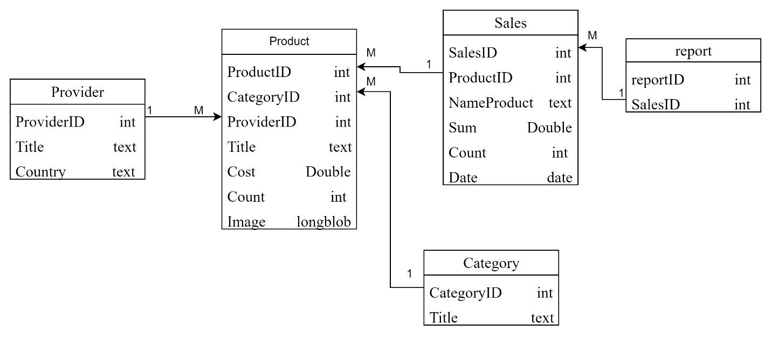

Рисунок 2 – Физическая модель базы данных

# **Форма представления данных**

# **Контекстные диаграммы**

Контекстная диаграмма информационной системы для магазина настольных игр представляет собой обобщённое изображение взаимодействия приложения с внешней средой.

Контекстная диаграмма представлена на рисунке 3.

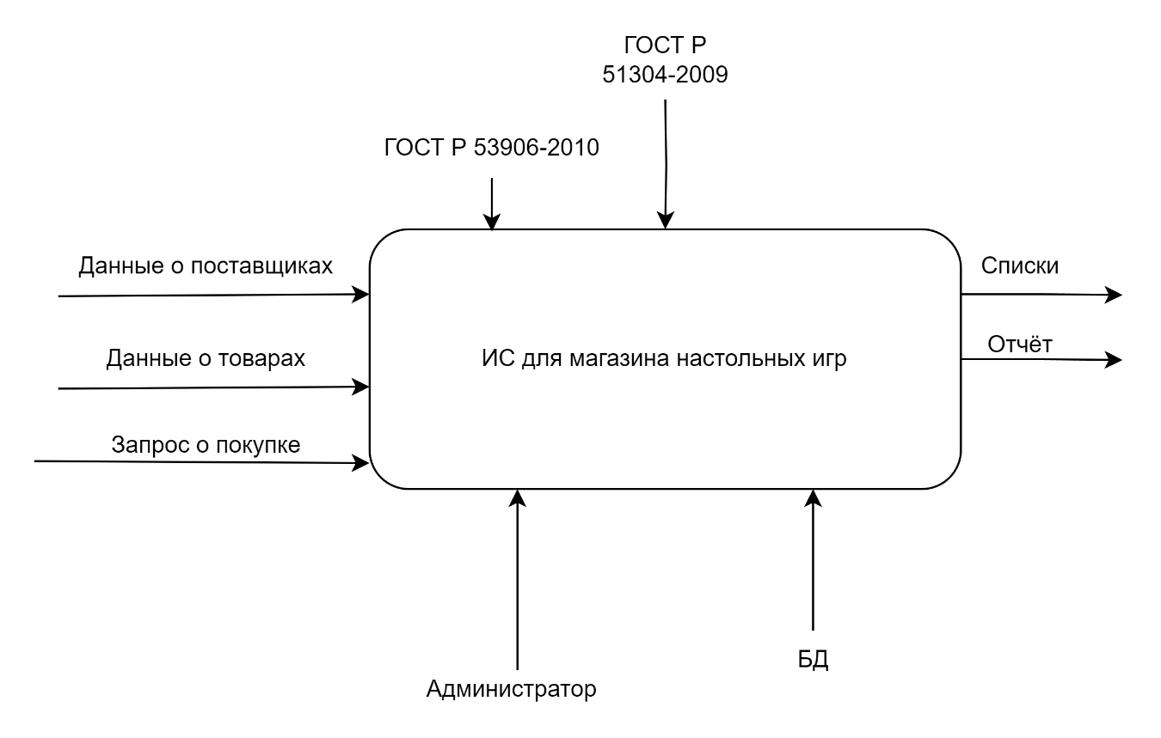

Рисунок 3 – Контекстная диаграмма ИС для магазина настольных игр

На данной диаграмме изображён блок, обозначающий деятельность магазина настольных игр.

Внешней входящей информацией:

* Данные о поставщиках, товарах.
* Запрос о покупке

Управляющим воздействием будут являться:

* ГОСТ Р 53906-2010 Настоящий стандарт устанавливает требования к физическим и механическим свойствам игрушек и методы испытания этих свойств.

Стандарт распространяется на игрушки, предназначенные для детей в возрасте до 14 лет. Стандарт распространяется на новые игрушки с учетом назначения, прогнозируемой продолжительности нормального использования и предполагаемого поведения ребенка.

* ГОСТ Р 51304-2009 Настоящий стандарт устанавливает виды услуг торговли, общие требования к качеству услуг, требования безопасности услуг, оказываемых в сфере торговли.

Механизмом управления является:

* База данных.
* Администратор.

Внешней исходящей информацией является:

* Списки
* Отчёт

Далее представлены промежуточные диаграммы первого уровня контекстной диаграммы. Данные диаграммы показывают основные процессы, выполняемые в системе.

На рисунке 4 представлена декомпозиция диаграммы «ИС для магазина настольных игр».

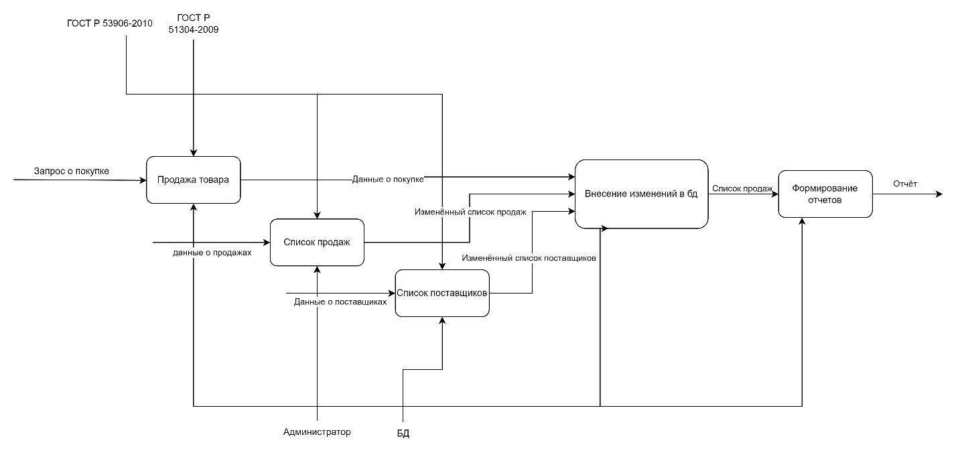

Рисунок 4 – декомпозиция диаграммы «ИС для магазина настольных игр».

В данной декомпозиции диаграммы, входящей информацией будет запрос о покупке, данные о продажах, поставщиках. Механизмом управления являются администратор и база данных. Управляющим

воздействием будут являться ГОСТ Р 53906-2010 и ГОСТ Р 51304-2009. На выходе

получаем данные о покупке в БД, изменённый список продаж и поставщиков. После всё вносится в БД а на выходе получаем список продаж, который в дальнейшем используется для формирование отчётов.

# **Пользовательские интерфейсы**

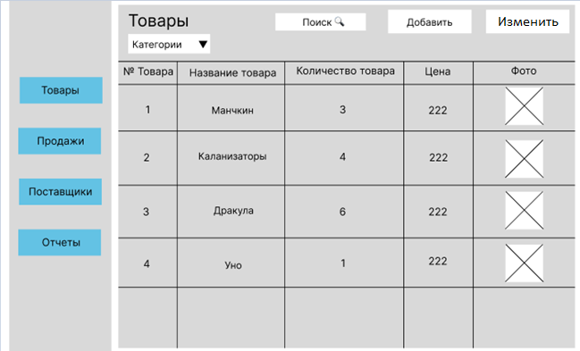

Рисунок 5 – Прототип окна «Товары»

На данном окне представлена информация о товарах: № товара, название, количество товара, цена и фото. Так же в верхней части экрана присутствует окно «Поиск» который реализует поиск товаров по названиям. В верхнем правом углу располагаются две кнопки «Добавить» при нажатии на которую открывается соответствующее подокно (рис. 5), и кнопка «Изменить» при нажатии на которую открывается соответствующее подокно (рис. 6)

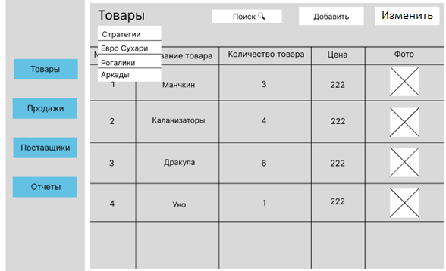

Рисунок 6 – Прототип окна «Товары», подокно «Категории»

В окне «Товары», при нажатии на кнопку «Категории» (см. рис.4), открывается окно с категориями, где можно найти или выбрать категорию. После выбора категории происходит сортировка по выбранной категории.

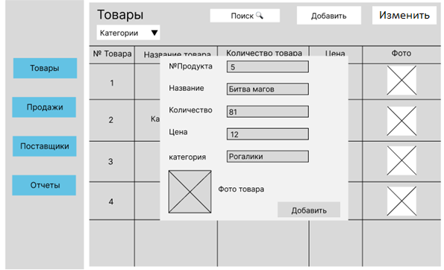

Рисунок 7 – Прототип окна «Товары», подокно «Добавить товар»

В окне «Товары», при нажатии на кнопку «Добавить» (см. рис.5), открывается окно, где можно добавить информацию о новом товаре. Можно добавить: № продукта, название, количество, цена и категорию. Также присутствуют возможность прикрепить фото к товару.

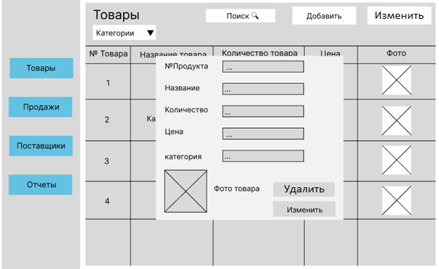

Рисунок 8 – Прототип окна «Товары», подокно «Изменить товар»

В окне «Товары», при нажатии на кнопку «Изменить» (см. рис.6), открывается окно, где можно изменить информацию о выбранном товаре. № продукта, название, количество, цена и категорию. Также присутствуют кнопки «Изменить» и «Удалить», при нажатии на которую товар будет удален из списка.

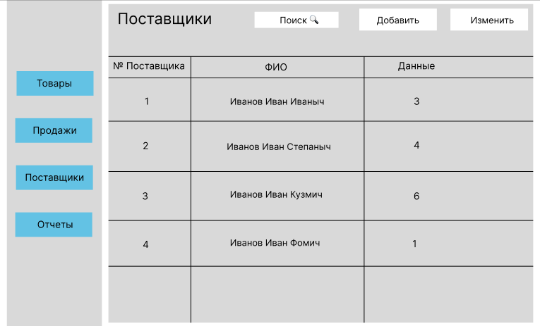

Рисунок 9 – Прототип окна «Поставщики»

В окне «Поставщики» (см. рис. 7) правее главных кнопок располагается название окна «Поставщики», рядом находится кнопки «Изменить» и «Добавить». В данном окне прописана информация о поставщиках: ФИО, № поставщика и контактная информация.

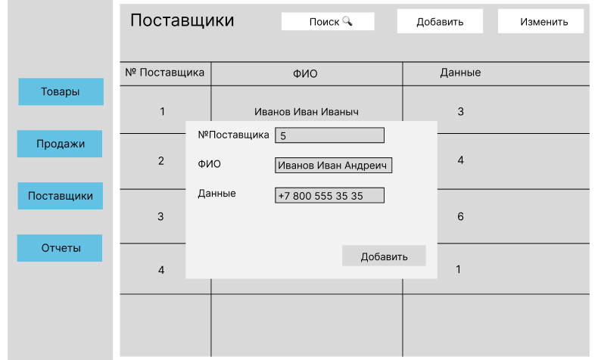

Рисунок 10 – Прототип окна сотрудника, «Товары»

В окне «Поставщики», при нажатии на кнопку «Добавить» (см. рис.8), открывается окно, где можно добавить информацию о новом поставщике. Можно добавить: ФИО, № поставщика и контактную информацию.

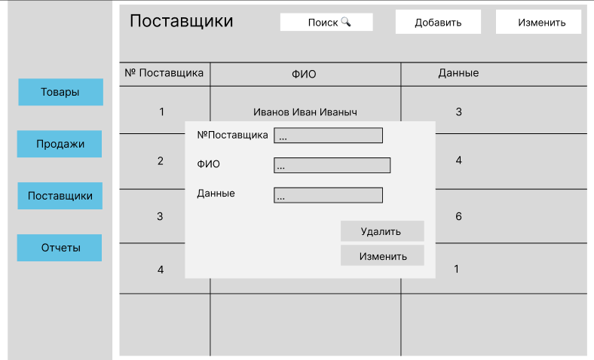

Рисунок 11 - Прототип окна «Поставщики», подокно «Изменить»

В окне «Поставщики», при нажатии на кнопку «Изменить» (см. рис.19), открывается окно, где можно изменить информацию о выбранном поставщике. Можно изменить: ФИО, № поставщика и контактную информацию. Также присутствуют кнопки «Изменить» и «Удалит», при нажатии на которую выбранный поставщик будет удален из списка.

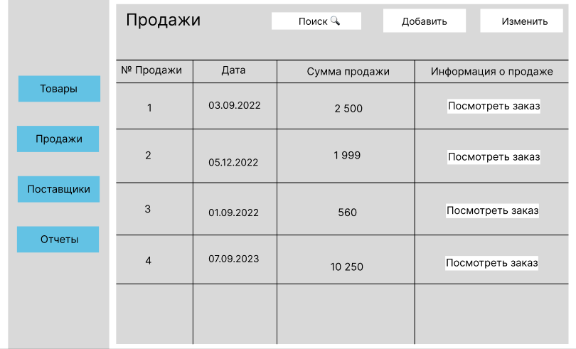

Рисунок 12 – Прототип окна «Продажи»

В окне «Продажи» (см. рис. 10) правее главных кнопок располагается название окна «Продажи», рядом находится кнопки «Изменить» и «Добавить». В данном окне прописана информация о продажах: № продажи, дата, сумма и информация о продаже.

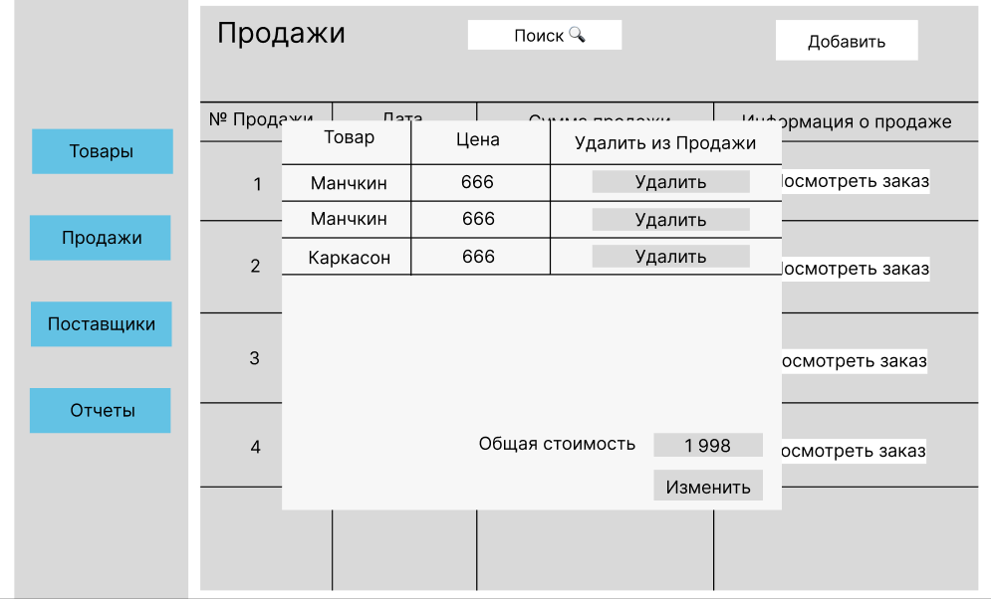

Рисунок 13 - Прототип окна «Продажи», подокно «Посмотреть заказ»

При нажатии на кнопку «Посмотреть заказ» (см. рис. 11) открывается окно в котором видна вся информация о заказе: названия товаров, их цена и кнопка «Удалить из продажи» при нажатии из которой товар удаляется из продажи, в случае если в продаже не остается товаров, продажа будет удалена из списка. Так же снизу отмечается общая стоимость всей продажи и кнопка «Изменить»

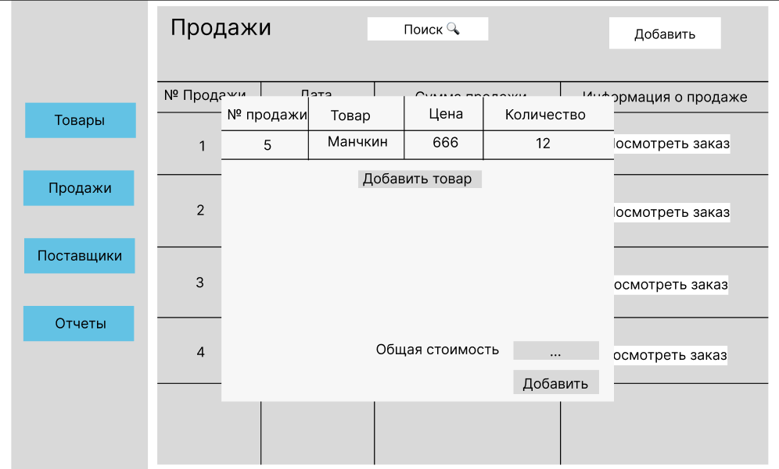

Рисунок 14 – Прототип окна «Продажи», подокно «Добавить»

При нажатии на кнопку «Добавить» (см. рис 12) открывается окно, в котором есть кнопка «Добавить товар» при нажатии на которую пользователь будет перенесен на страницу с списком товаров (см. рис 3) где он должен будет выбрать товар, который войдет в продажу. При внесении товара в продаже в таблице будет отмечаться информация о нем: № продажи, название товара, цена и количество товаров. Так же снизу отмечается общая стоимость всей продажи и кнопка «Добавить»

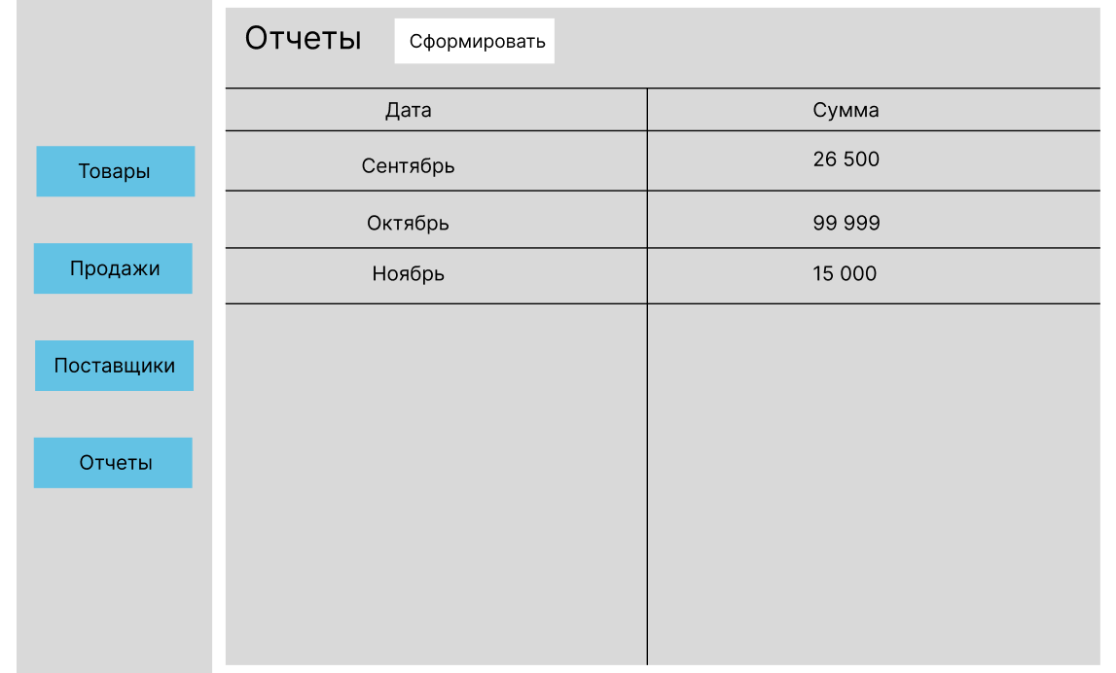

Рисунок 15 – Прототип окна «Отчеты»

В окне «Отчеты» (см. рис. 13) ниже главных кнопок располагается название окна «Отчеты», рядом находится кнопки «Сформировать» В данном окне представлена таблица по продажам сформированный ранее.

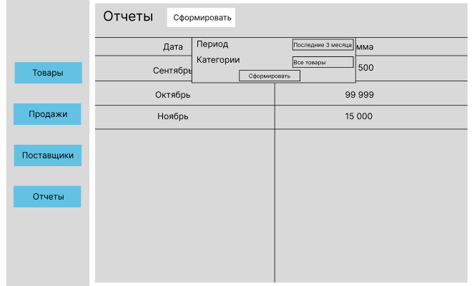

Рисунок 16 – Прототип окна «Продажи», подокно «Сформировать»

В окне «Отчеты» при нажатии на кнопку «Сформировать» (см. рис. 15), открывается окно, где мы можем выбрать фильтр для нашей будущей таблицы. Можно изменить: период и категории товаров.

# **Разработка алгоритмов решения задач:**

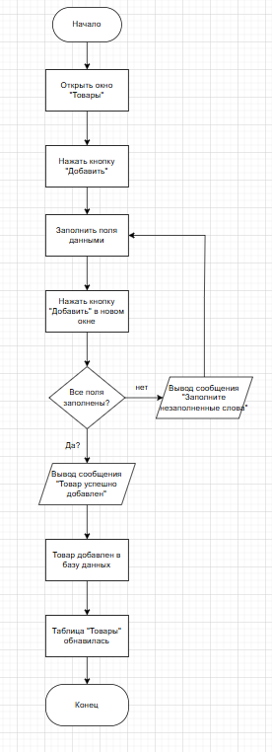

Рисунок 17 - Схема алгоритма «Добавление товара»

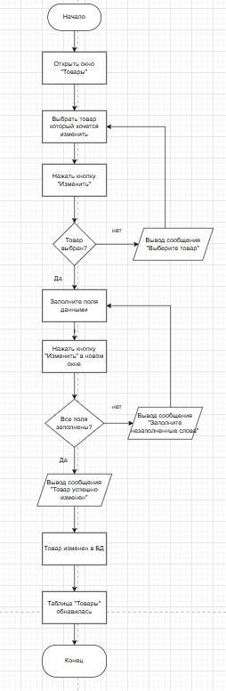

Рисунок 18 – Схема алгоритма «Изменения товаров»

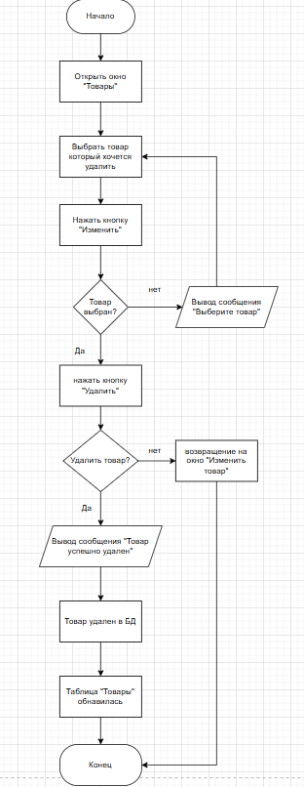

Рисунок 19 – Схема алгоритма «Удаление товаров»

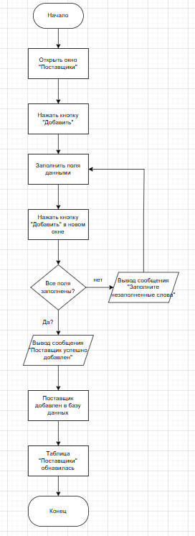

Рисунок 20 – Схема алгоритма «Добавление поставщиков»

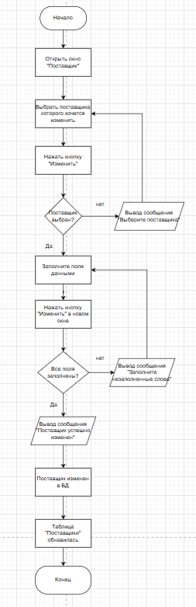

Рисунок 21 – Схема алгоритма «Изменение поставщиков»

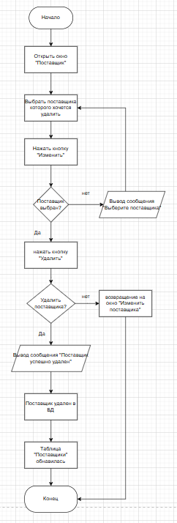

Рисунок 22 – Схема алгоритма «Удаление поставщиков»

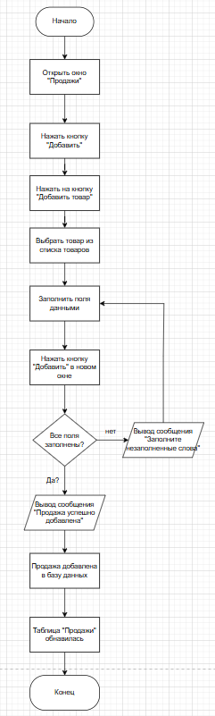

Рисунок 23 – Схема алгоритма «Добавление продажи»

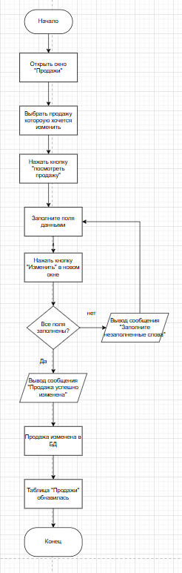

Рисунок 24 – Схема «Изменение продажи»

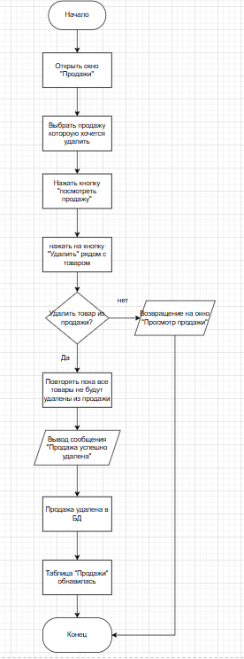

Рисунок 25 – Схема «Удаление продажи»

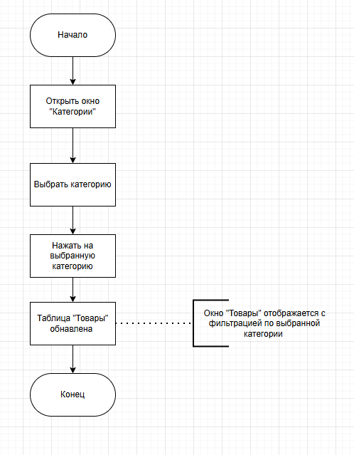

Рисунок 26 – Схема алгоритма «Фильтрации товаров по категориям»

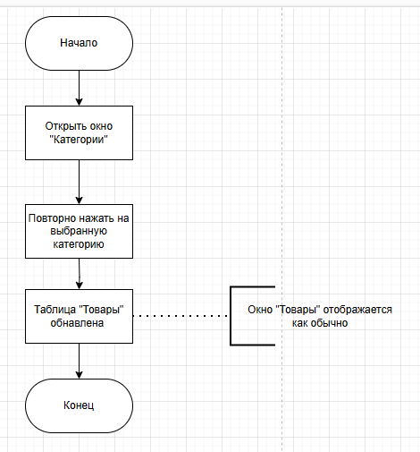

Рисунок 27 – Схема алгоритма «Сброс фильтрации категорий»

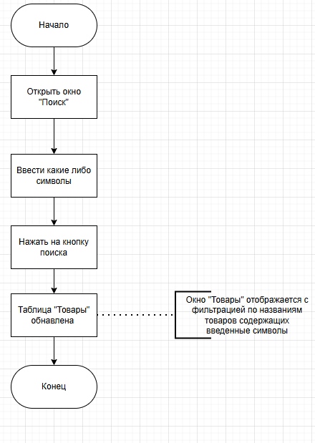

Рисунок 28 – Схема алгоритма «Фильтрации товаров по поиску»

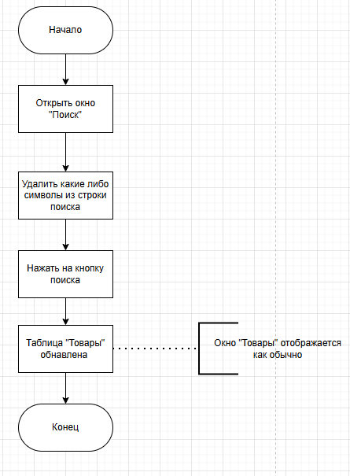

Рисунок 29 – Схема алгоритмов «Сброс фильтрации товаров по поиску»

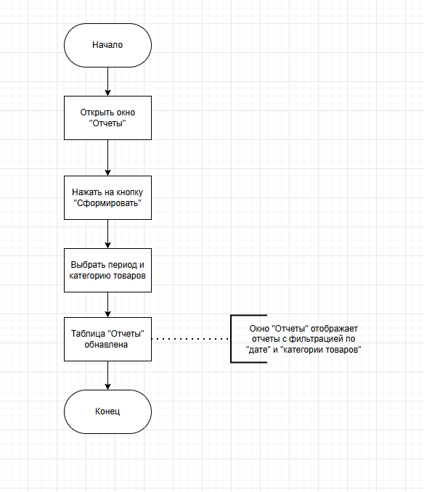

Рисунок 30 – Схема алгоритма «Формирования отчетов»

Пользовательские сценарии представлены в таблице 3.

Таблица 3 – Пользовательские сценарии

|  |  |  |
| --- | --- | --- |
| **№** | **Пользователь** | **Система** |
| 1 | Просмотр списка товаров | Система отображает данные из БД со списком товаров в наличии |
| 2 | Добавление товара | Система заносит данные в БД, обновляет список товаров |
| 3 | Редактирование товара | Система обновляет информацию об определенном товаре в БД и таблице |
| 4 | Удаление товара | Система удаляет данные из БД, обновляет список товаров |
| 5 | Поиск товара | Система отображает данные по выбранной категории |
| 6 | Добавление категории | Система сохраняет новые данные о категории в БД, обновляет список категорий |
| 7 | Редактирование категории | Система обновляет данные в БД, отображает изменения в списке категорий |
| 8 | Удаление категории | Система удаляет выбранные данные из БД, обновляет список категорий |
| 9 | Просмотр списка поставщиков | Система отображает данные из базы данных со списком поставщиков |
| 10 | Добавление поставщика | Система сохраняет данные в БД, отображает их в таблице |
| 11 | Редактирование поставщика | Система обновляет данные о поставщике в БД, отображает изменения в таблице |
| 12 | Удаление поставщика | Система удаляет данные о выбранном поставщике из БД, отображает обновленный список в таблице |
| 13 | Просмотр списка продаж | Система отображает данные из базы данных о продажах в таблицу |
| 14 | Добавление продажи | Система добавляет данные о новой продаже в БД, отображает изменение в таблицу |
| 15 | Редактирование продажи | Система обновляет данные о продаже в БД, отображает изменения в таблице |
| 16 | Формирование отчета продаж | Система подсчитывает общую сумму продаж и выводит её в виде схемы |

# **Определение языка, структуры программы и требований к техническим средствам:**

**Сервер:** Python используется для создания сервера, так как он обеспечивает гибкость, обширную экосистему библиотек и легкость работы с API, что позволяет эффективно обрабатывать данные и взаимодействовать с базой данных.

**Фреймворк и графическая библиотека**: основное приложение разрабатывается на языке Python с использованием PyQt5 для построения интуитивно понятного и удобного графического интерфейса, подходящего для настольных систем.

**Хранение данных**: для хранения данных используется SQLite, поскольку она является легковесной и легко интегрируется с Python и C#. SQLite позволяет надёжно хранить данные и обеспечивает высокую производительность при работе с умеренными объемами данных, что идеально подходит для целей данной информационной системы.

# **Требования к техническим средствам:**

Минимальные требования для информационной системы Military Store:

* Операционная система: Windows 7 и выше;
* Оперативная память (ОЗУ): 4 ГБ;
* Жесткий диск: 5 ГБ;
* Процессор: Intel Core i3 или аналогичный;
* Разрешение экрана: минимум 1024x768 пикселей для удобного отображения интерфейса;
* Сетевое подключение: стабильное соединение с высокой скоростью передачи данных для корректного подключения и работы базы данных.